日常副本

主线分支 | 版本号 | 撰写者 | 编辑日期 | 审核人
4.1.2 | 1.0.1 | 安翔 | 2023.04.26 | 何博文

黑色：正文文本
红色：着重文字
蓝色：配置表
绿色：图片说明

目录
1. 设计目的 2
2. 文档概述 2
3. 功能流程 3
4. 详细功能 4
4.1副本页显示规则 4
4.2“？”的提示弹窗 6
4.3挑战，扫荡次数与挑战流程的规则。 6
4.4 关卡难度名 6
4.5 一键扫荡 7
4.6 消耗货币不足时 9
4.7 挑战或扫荡次数不足时 9
5. 配置表 9
6. 功能拓展 9

设计目的
在游戏中增加一个用户用来资源获取的每日固定玩法。增加用户每日上线的动力。

文档概述
基于龙珠日常副本的界面重制版本。

功能流程
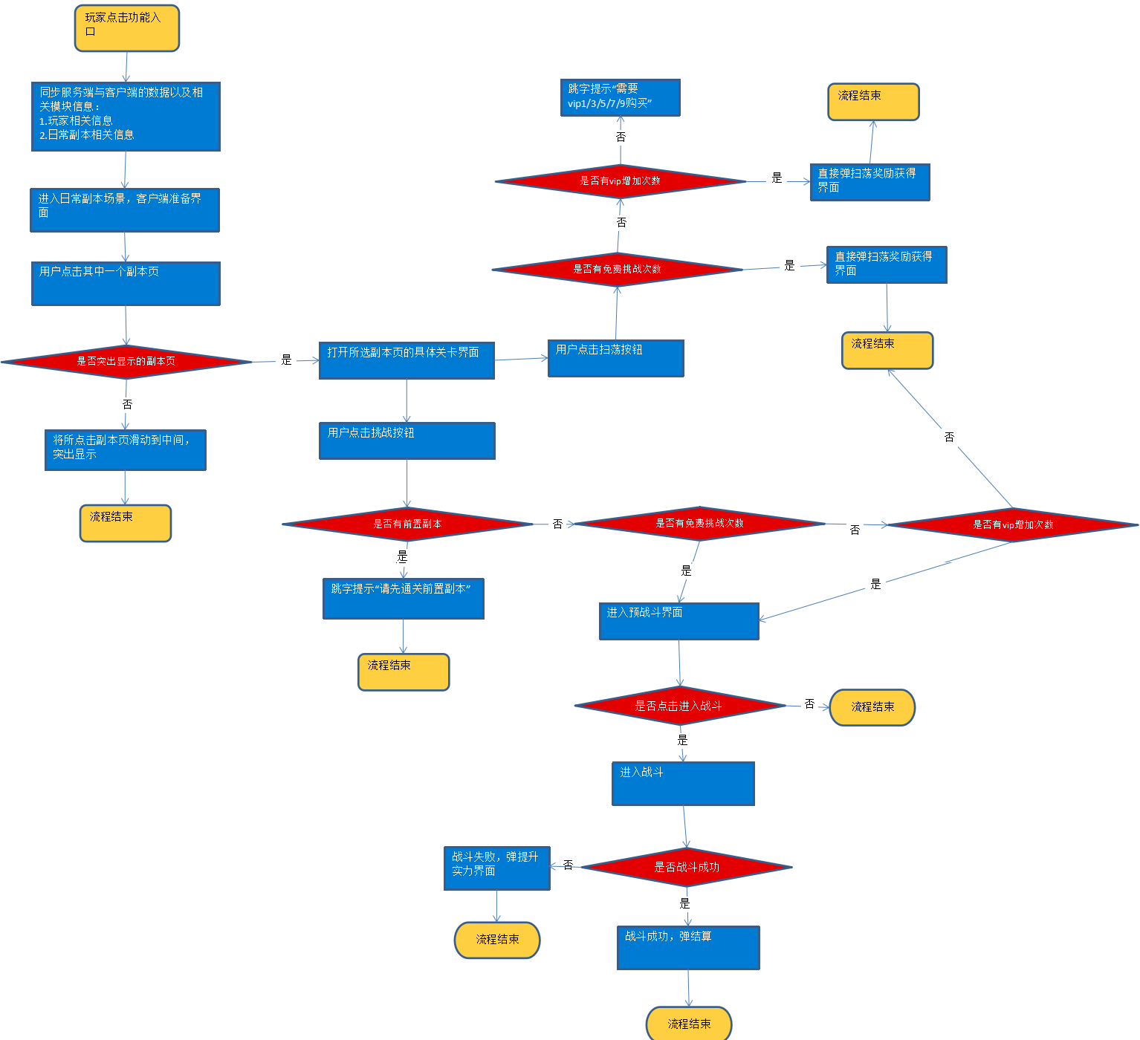

详细功能

日常副本界面示意图
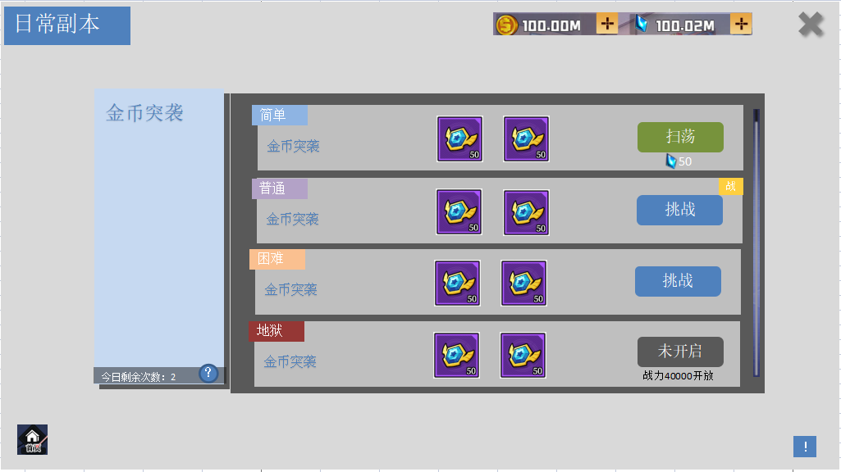
副本页界面示意图

4.1副本页显示规则
- 日常副本界面是全屏界面，
- 副本的难度关，有一个默认显示在第一位的规则：已解锁关卡的最高难度在打开副本页时默认显示在第一位显示。可向下滑动把之前的低难度关卡滑出来。（这是龙珠有的规则。）
- 日常副本界面有回到主界面的快捷键。
- 勋章收集副本有等级解锁要求，其他4个都是日常解锁时同步解锁。

4.2“？”的提示弹窗
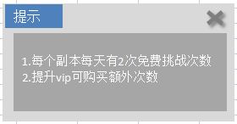
“？”的弹窗提示示意图

4.2.1 玩法说明提示弹窗
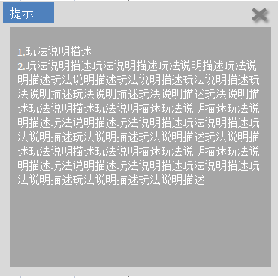
玩法说明示意图
- 玩法说明这块最好能通用大小，内容可滑动即可。

4.3挑战，扫荡次数与挑战流程的规则。
- 次数这块基于龙珠的规则，不做改动。每日免费2次，解锁vip1/3/5/7/9解锁1/2/3/4/5次购买次数。
- 挑战流程，点击“挑战”后进入新项目的战斗流程。
- 龙珠的挑战选择目前是必须按顺序向高难度解锁扫荡。新项目需要改成可跳过低难度，这个改动是配置的前置条件，已删掉前置条件。
- 点击挑战打开编队界面，和主线剧情是同一战斗流程。

4.4 关卡难度名
简单，普通，困难，噩梦1，噩梦2，地狱1，地狱2，深渊1，深渊2

4.5 一键扫荡

- 一键扫荡只会使用免费次数，还剩几次免费次数，使用几次次数。
- 扫荡的是对应副本的最高难度可扫荡关卡。
- 一键扫荡的次数是5个副本独立消耗。

4.5.1 扫荡的过程
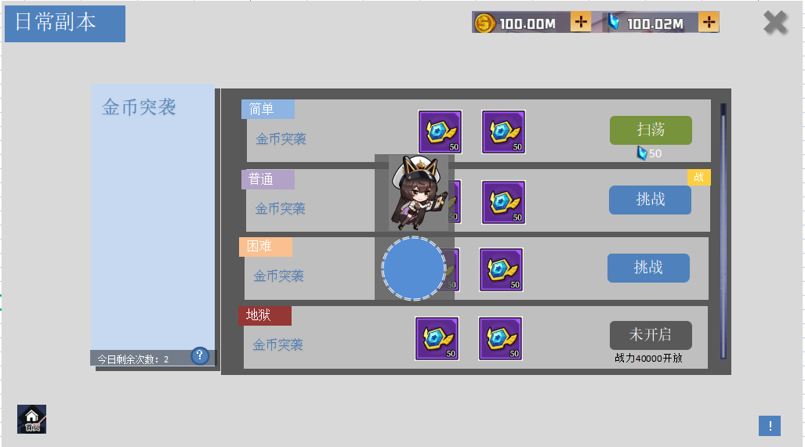
点击扫荡后的动画示意图
- 动画需求，小人在星球上跑，球在逆时针转动。
- 该动画出现在，点击“扫荡”和一键扫荡确定后。播放1-2秒，再跳出扫荡成功的领取界面。

4.5.2 扫荡的结果
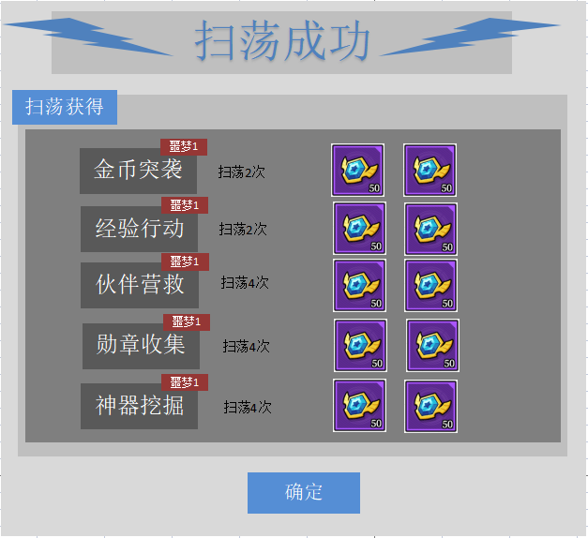
扫荡结果示意图

- 该界面为弹窗界面。
- 显示扫荡副本名与难度，扫荡次数，扫荡奖励。
- 单扫荡时显示一条，在居中的位置。一键扫荡时，根据选择的副本数量和对应的次数显示条数，最多5条。

4.6 消耗货币不足时
当货币不足时，点击扫荡会跳字提示“货币不足”。

4.7 挑战或扫荡次数不足时
- 在未达到vip9前，点击日常副本界面的扫荡，当次数不足时会跳字提示“需要vip1/3/5/7/9购买（这里的数为vip等级，当玩家处于vip0时提示“需要vip1购买”，在达到vip1时则会提示“需要xip3购买”，其他同理）”
- 达到vip9时，扫荡次数使用完，扫荡按钮置灰。

配置表
不改动

功能拓展
无

